1 ритмика от 25.11.
Ссылка на видеоурок: https://www.youtube.com/watch?v=VUyO4iFoc5U&feature=emb_logo
1) Продолжаем повторять нотки в басовом ключе.
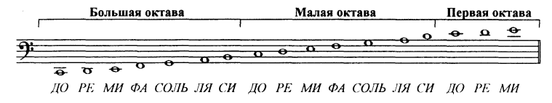
2) Напишите указанные ноты в малой и большой октавах. Не забудьте поставить начальную тактовую черту и нарисовать басовый ключ.
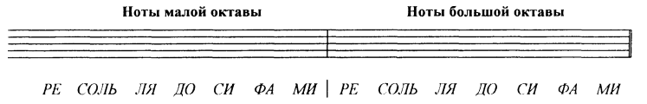

3) разгадайте слова, зашифрованные с помощью нот в басовом ключе.
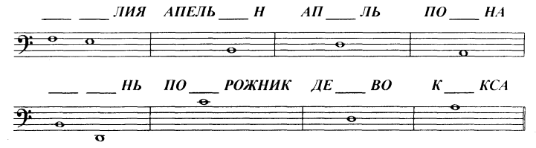

Задания по ритмике принимаются по вторник включительно!!!
Выполненные задания и ваши вопросы присылайте мне по адресу vcherashnyaya-distant2020@yandex.ru. В письме не забудьте указать имя и фамилию.

